ほけんだより ６月
２０１９年６月４日
貝塚市立第一中学校
保 健 室

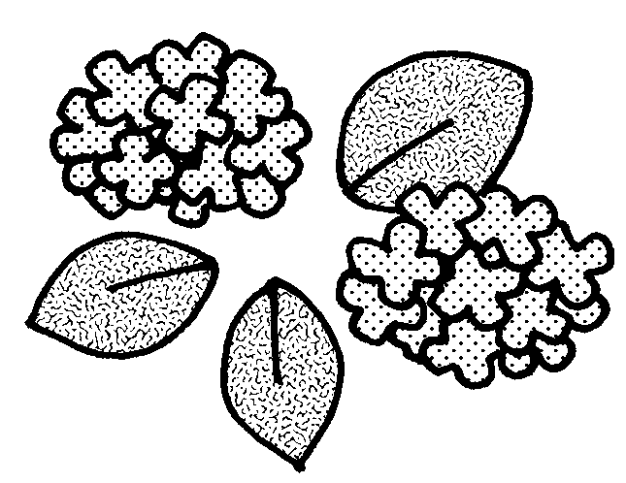
梅雨の季節を迎えます。ジメジメに負けて憂鬱な気持ちで過ごすのではなく、「読書」や「部屋の模様替え」など、室内でできる新しい楽しみを作れると良いですね。雨の日の休み時間に校舎を走りまわると、自分がケガをするだけでなく、まわりの人にもケガをさせる危険があります。絶対にやめましょう。
６月の保健行事
耳鼻科検診

学校医の先生の検診です

▶耳・鼻・のどに治療が
必要な病気や異常がない
かをみてもらいます

眼科問診票からの抽出者
対象：１年生
眼科検診

学校医の先生の検診です

▶目に治療が必要な病気や
異常がないか
をみてもらいます

１・２組：６月５日、３・４組：１９日
５～７組：２０日
６月７日
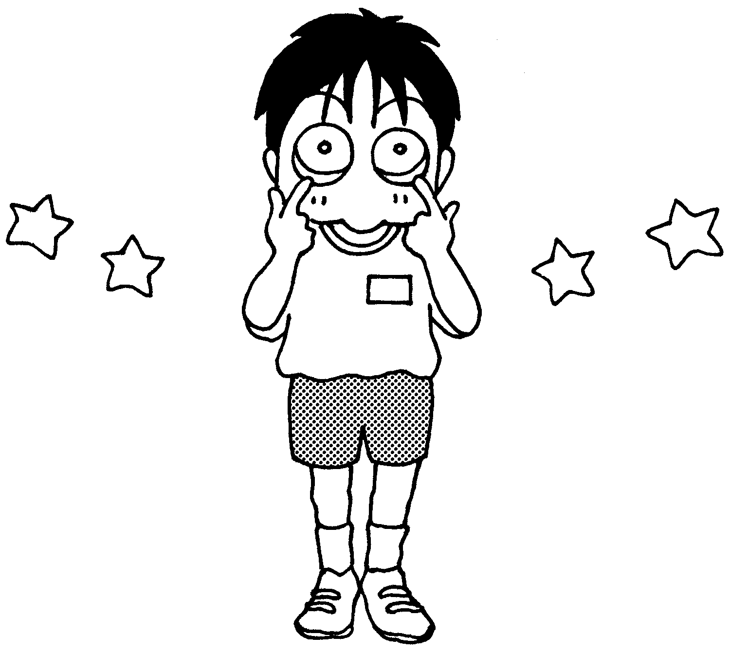
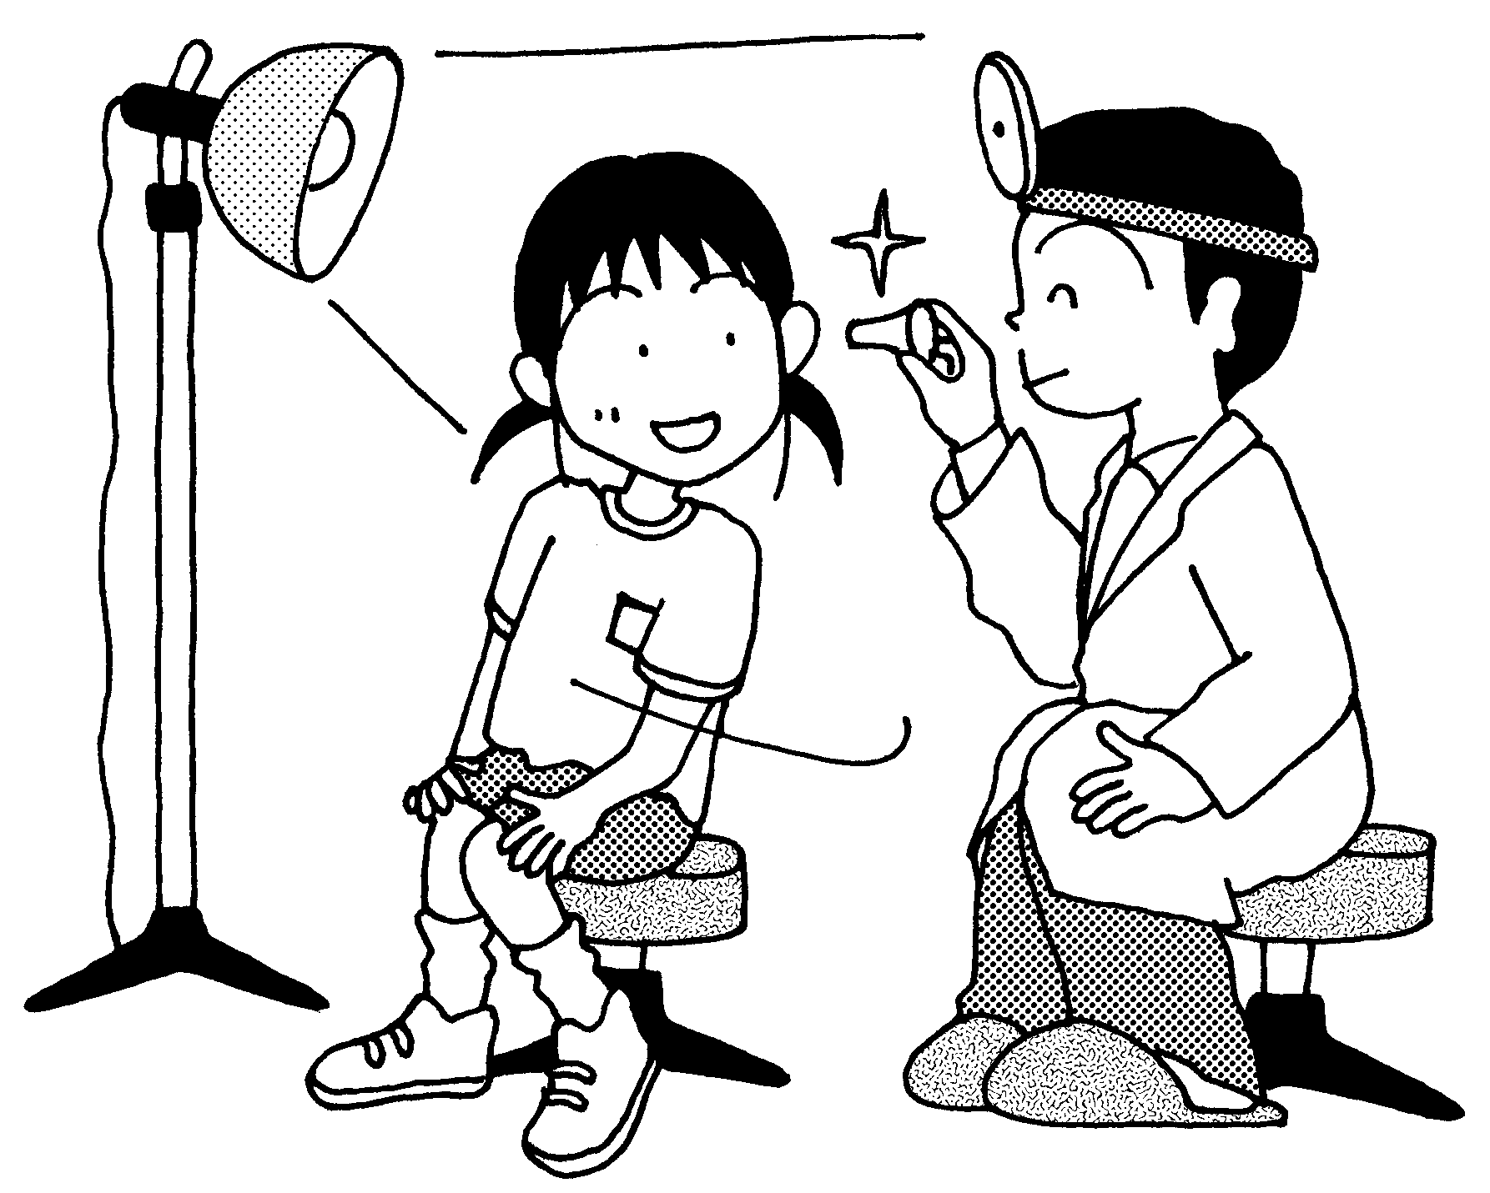

結核検診

胸部Ｘ線撮影

▶結核についての問診票を
もとに、必要だと判断さ
れた場合に行います

★検診結果は、順次所見があった場合のみ、お知らせしています。７月の懇談時に、全検診結果の一覧をお渡しします。
★学校での健康診断結果は、疑わしければお知らせするという方法のため、病院での結果と異なる場合もあります。病院へ行くかどうかは強制ではありませんが、お子様の健康のことですので、学校では
受診されることをお勧めしてい
ます。
抽出者のみ
６月１７日
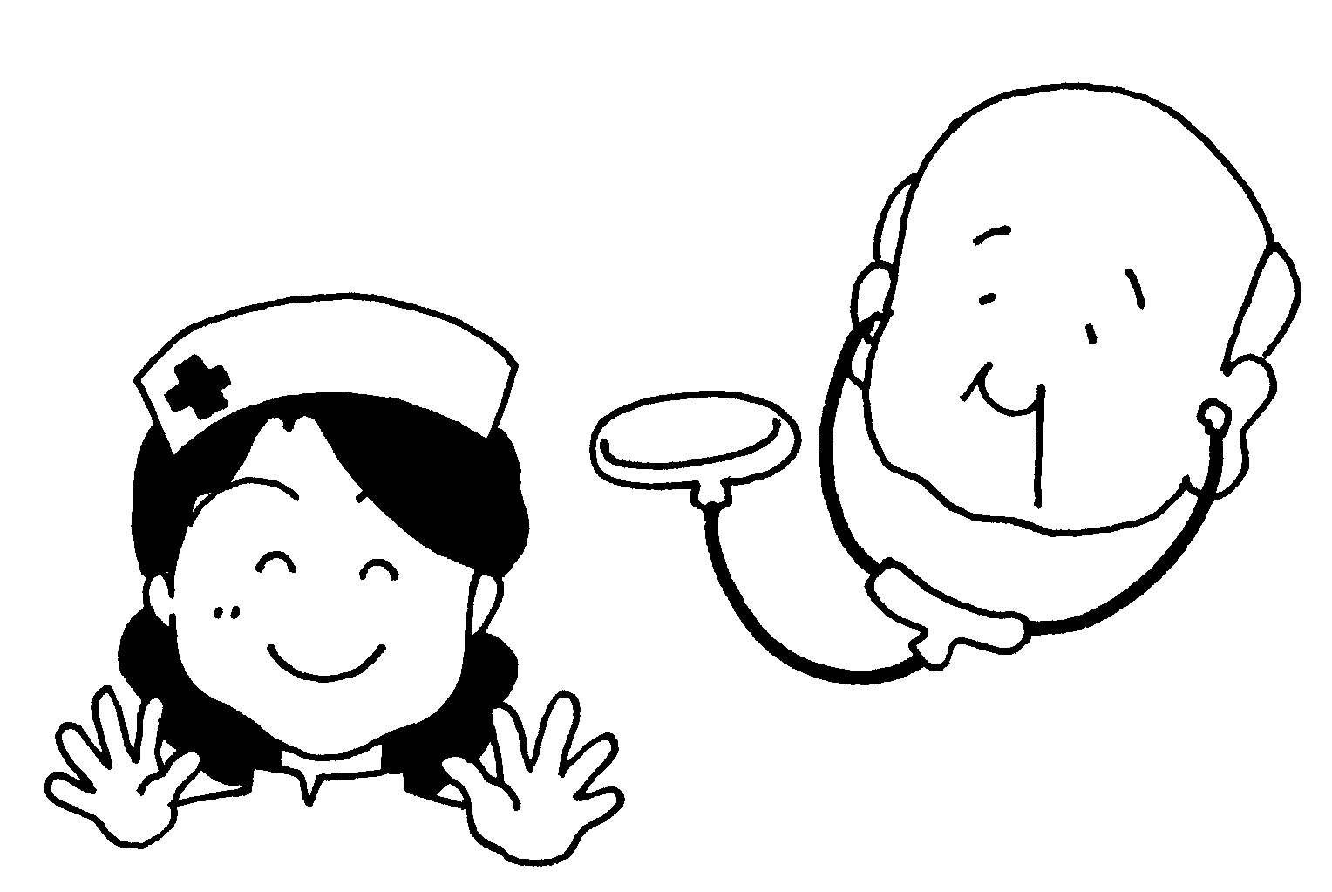

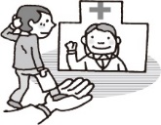

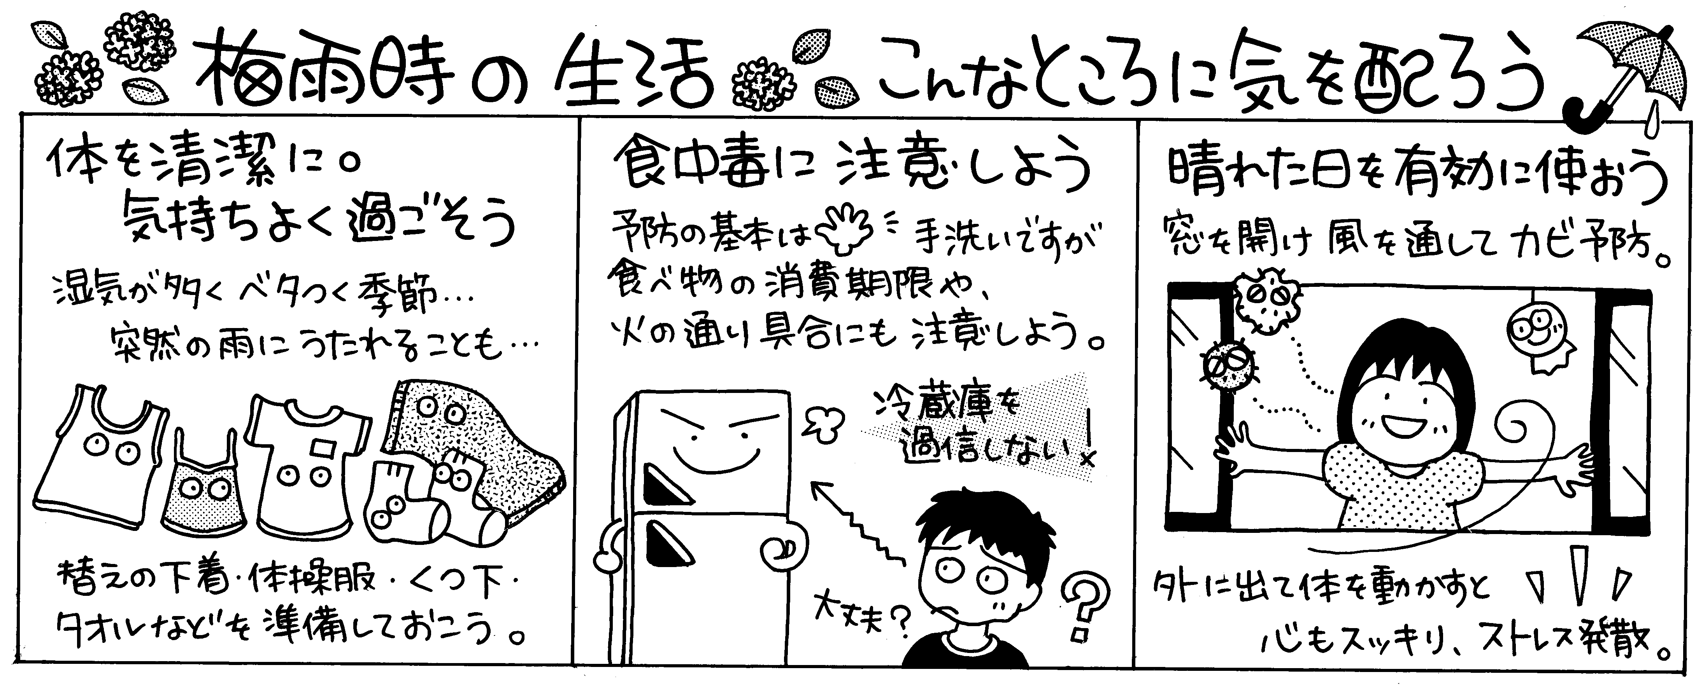

スマホの使い方について考えましょう！
ピロティにて、スマホについての掲示物を貼っています。この掲示物は貝塚市内の中学校の先生達で作成しました。スマホはうまく使うと非常に便利ですが、「Ｙoutubeにはまり過ぎて寝不足で体調不良」や、「スマホの画面を見過ぎていて、目が痛い」、また「SNSに悪口を書かれてしんどい」等、心身の健康に関わる大きな問題です。スマホ依存度チェックや、スマホの危険について知っておいてほしいことをまとめていますので、是非一度読んで、スマホの使い方を考えてみましょう。

熱中症に気を付けましょう！
蒸し暑い日も多くなり、熱中症が心配される時期です。梅雨の合間や梅雨明けに急に暑くなるときなど、からだが暑さになれていないときには、特に注意が必要です。
★応急手当★
◎涼しい場所に移動する
日かげや、クーラーのきいた涼しいところに移動しましょう。

◎体をラクに、とにかく冷やす
横になり、衣服をゆるめ、体をラクにしましょう。その後、うちわ等であおいだり、首や脇の下、足の付け根など水や氷で冷やして、体の熱をとりましょう。

◎水分補給
水分と塩分の補給を、少しずつでも行いましょう。

◎救急搬送
少しでも意識障害（応答が悪い、言動がおかしい等）が見られる
場合は、上記の対応を行うと
ともに救急車の要請を！
★予防方法★
◎体調をしっかり整える
睡眠不足は熱中症の大きな原因です。夜更かしせずに、睡眠をしっかりとりましょう。朝ごはんもきちんと食べましょう。

◎服装を整える
汗を吸い取るために下着を着ましょう。タオルも持ってきましょう。

◎少しずつこまめに休憩と水分補給を
無理をせず、「フラフラする」「のどが渇いた」と感じる前に、休憩や水分をとりましょう。

※人からもらわず、
足りる分のお茶を
自分で持ってくる
ようにしましょう。

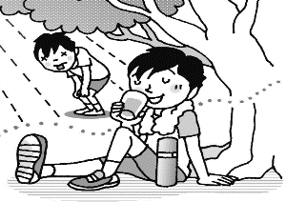

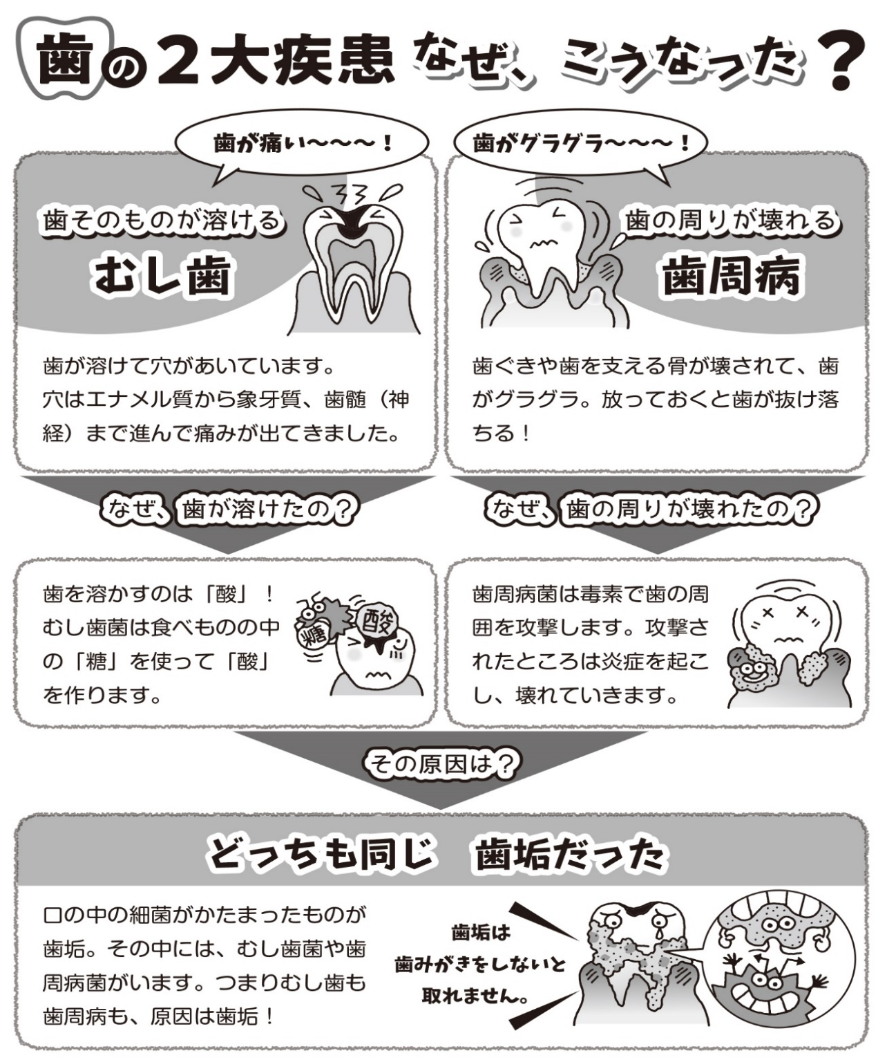
６月４日～１０日は、歯の衛生週間です

ししゅうびょう
歯が溶けて穴があいています。穴は
エナメル質から、象牙質、歯髄（神経）まで進んで痛みが出てきます。

しこう

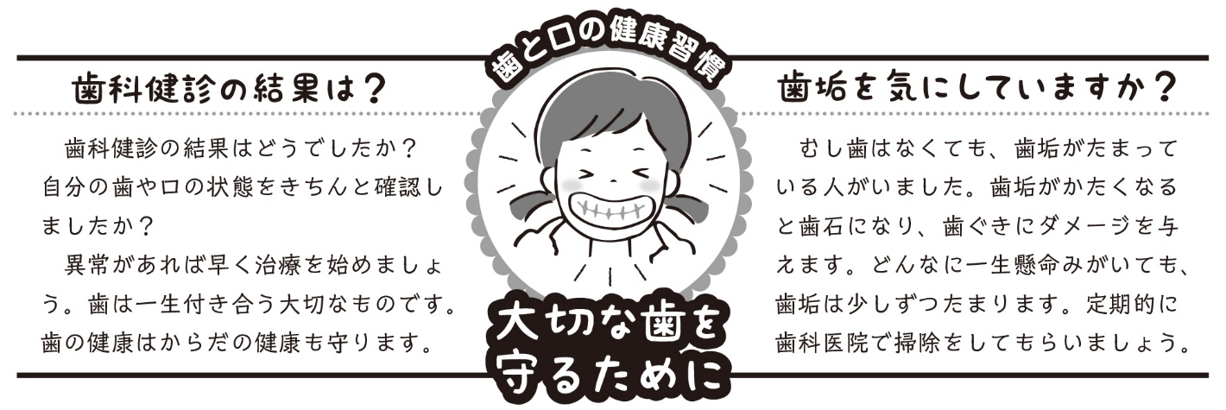

もうすぐ…
６月１２日～１４日
です！！
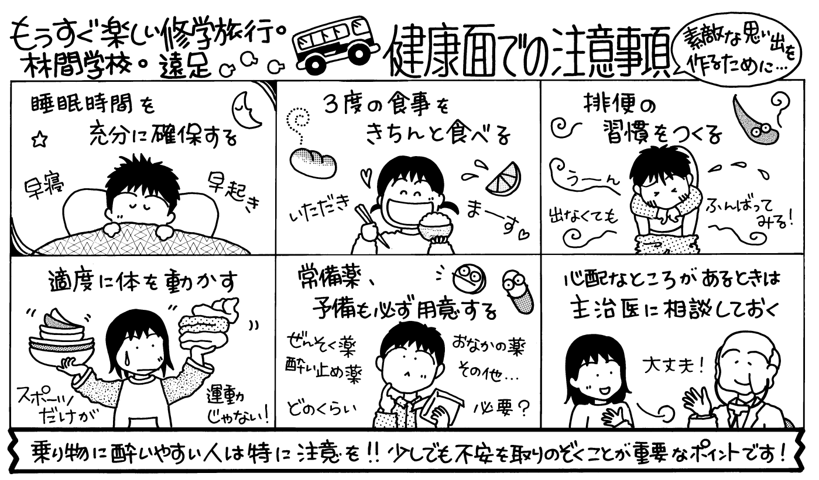
1・2年生も今から心の準備を！

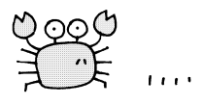

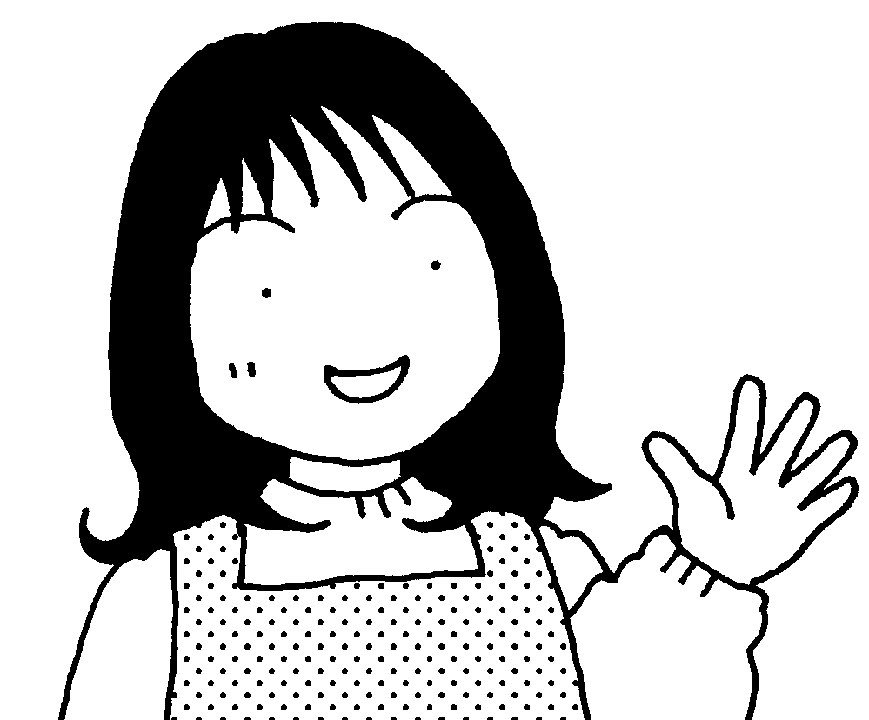
修学旅行を元気に楽しく過ごすために
保健室からのアドバイス

●薬は自分で持っていきましょう。
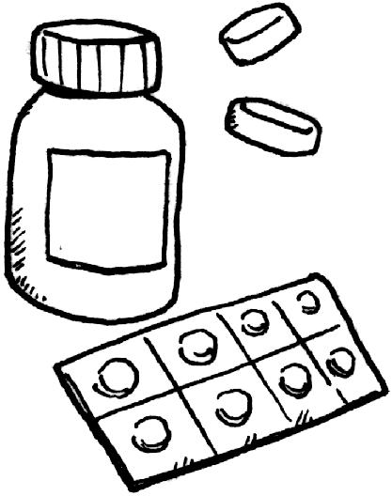
➡頭が痛くなったときや、お腹が痛くなったときに、先生や友達から薬をもらうことはできません。少しでも不安がある人は、念のため、家にある薬を持ってくる
とよいでしょう。日頃から飲んでいる薬がある人は、その薬も忘れずに。
乗り物酔いが心配な人は酔い止めの薬も用意しておきましょう。

●生活リズムを整えましょう。
➡当日は朝５時半に学校に集合です。今から夜早く寝ることを心がけて、朝型生活に、少しずつ変えていきましょう。

●準備は自分で、しっかりと。
➡忘れ物がないか、前日にもう一度チェックしましょう。女子は、生理用品も必ず
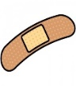
荷物に入れておきましょう。絆創膏やポケットティッシュを常にカバンに入れて
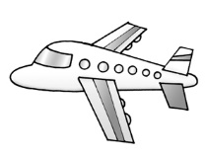
おけば、ちょっとしたケガの時に便利ですよ。

★不安なことや、何か気になることがあれば、事前に
担任の先生や保健室の先生に相談してください

